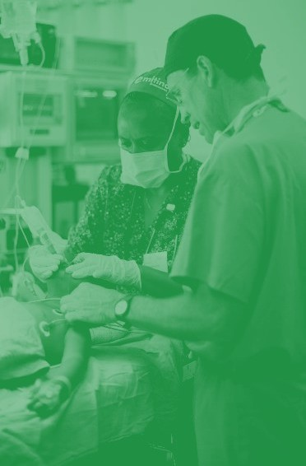
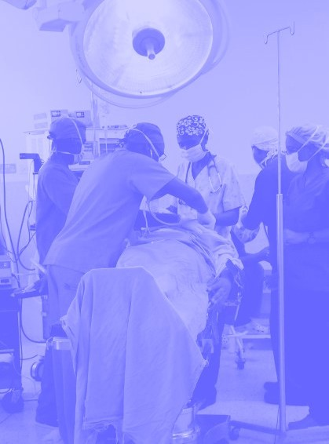
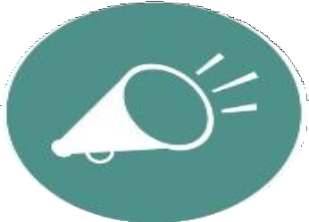
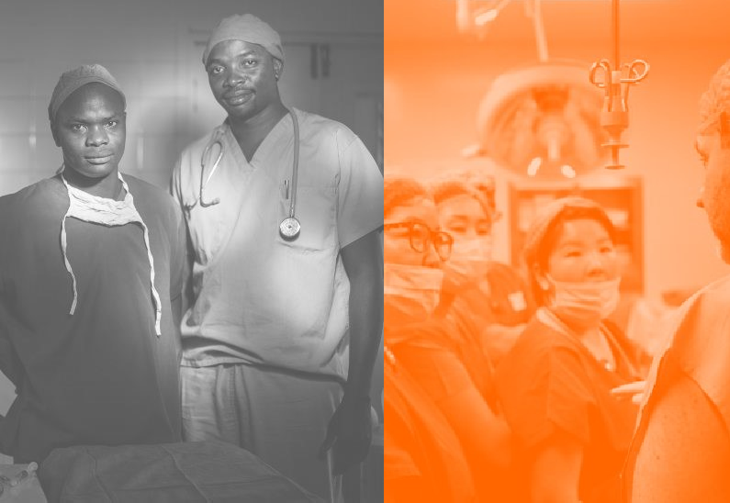

DÍA MUNDIAL DE LA ANESTESIA 2020

BIENESTAR OCUPACIONAL DE LOS ANESTESIÓLOGOS

Ideas para unirse a la campaña 16 de octubre

CONTENIDO DE ESTE KIT DE
HERRAMIENTAS

Página 3: ¿De qué se trata la campaña? Página 4: ¿Por qué la campaña?
Página 5: En ese día
Página 6: Ejemplos de #NuestroBienestar
/ #OurWellbeing
Página 7: su póster imprimible
Página 8: ejemplo de banner imprimible

ÚNETE A LA CAMPAÑA DE LA WFSA PARA AUMENTAR LA
CONCIENCIA DE LA IMPORTANCIA DEL BIENESTAR OCUPACIONAL
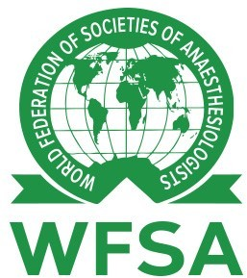

¿De qué se trata esta campaña?

Este Día Mundial de la Anestesia 2020 se centra en tu bienestar ocupacional como anestesiólogo y en compartir tus consejos para el bienestar con otros anestesiólogos de todo el mundo.

Es bueno considerar tu propio bienestar.

Los anestesiólogos de todo el mundo experimentan altos niveles de fatiga ocupacional, síndrome de agotamiento, dependencia química, depresión mental, ideación suicida y más.

Existe un vínculo entre la salud ocupacional y la seguridad del pa- ciente, siendo la fatiga ocupacional uno de los principales facto- res que aumentan la prevalencia de crisis.

Cuéntanos, ¿qué haces para mejorar tu bienestar?

Recopile y comparta esta conversación con sus colegas.
Es posible que usted y sus colegas tengan dificultades: dígales a los demás lo que hacen para ayudarse mutuamente.

Recursos útiles:
- El Bienestar Ocupacional en Anestesiología - WFSA, CLASA, SBA, & CFM
- Salud y Bienestar Profesional de los Anestesiólogos - ATOTW 354

•

POR QUÉ CAMPAÑA PARA
#NuestroBienestar #OurWellbeing
El bienestar de los anestesiólogos está íntimamente ligado a la seguridad del paciente. Muchos médicos no se tratan a sí mis- mos con la misma atención que brindan a los pacientes.

El cuidado personal es una habilidad que se puede aprender
Los Estándares Internacionales OMS-WFSA para una Práctica Segura de Anestesia afirma que " el monitor más importante
es un profesional de la anestesia capacitado y vigilante ".

LLAMADA A LA ACCIÓN
- Considera tus estrategias de bienestar
- Imprime un póster y llénalo de estrategias
- Considera tus consejos con colegas a través de las redes sociales.
- Habla con compañeros y pídeles sus ideas
- Crea y apoya el "espacio de bienestar" en tu departamento

El 16 de octubre Día Mundial de la Anestesia:
- Únete a la conversación en las redes sociales
- Habla con tus compañeros sobre el bienestar
- Crea una oportunidad social de bienestar

AL DÍA
Hay muchas formas en las que puedes unirte a la campaña
#NuestroBienestar / #OurWellbeing
Para concienciar sobre la necesidad del bienestar ocupacional
entre los anestesiólogos de todo el mundo.

MANIFiESTATE!
Para concientizar, simplemente imprime el póster de este paquete y complétalo con tus consejos sobre bienestar ocupacional (consulta las sugerencias en la página siguiente) y el nombre del país donde trabajas.

@WFSAorg @WFSAORG

EN LAS REDES SOCIALES
Toma una foto divertida de ti o de tu equipo con el póster compártela en las redes sociales con el hashtag—
#NuestroBienestar / #OurWellBeing
Otros hashtags:
#DíaMundialAnestesia #WAD2020 #WorldAnaesthesiaDay.
Envía un tweet y comparte tu apoyo con nosotros en
@WFSAorg

¡DIFUNDIR LA PALABRA!
Desafía a otros profesionales de la anestesia en tu país o región a participar en la campaña de Bienestar Ocupacional compartiendo nuestros materiales promocionales.

EJEMPLOS DE #NuestroBienestar

Ejemplos de prácticas de bienestar ocupacional para usar en tu póster imprimible.
  - Tomar descansos de rutina
  - Hablar con mis colegas sobre el bienestar
  - Plantear preocupaciones sobre el estrés a mis mayores
  - Fomentar un buen equilibrio entre el trabajo y la vida en mi
departamento
  - Cuido de mis compañeros anestesiólogos
  - Implementar evaluaciones de riesgos en el lugar de trabajo
  - Aprendo a decir a las llamadas, si sientes que no estás en buena forma
  - Alimentarse e hidratarse adecuadamente durante la jornada laboral
  - Trabajo en inteligencia emocional, comunicación asertiva, trabajo colaborativo, empatía y compasión.

Ejemplos de publicaciones en redes sociales:
Garantizo la seguridad de mis pacientes al no descuidar mi Bienestar ocupacional #WorldAnaesthesiaDay #OurWellbeing @WFSAorg

Es buena medicina considerar tu propio bienestar. Ningún médi co debe estar disponible las 24 horas del día, los 7 días de la semana #NuestroBienestar #WorldAnaesthesiaDay @WFSAorg

Este #WorldAnaesthesiaDay discutiré las estrategias de #NuestroBienestar con mis colegas.

@WFSAorg

Para mejorar mi bienestar yo
Asegúrate de tomar descansos regulares

……………………………….
en mi país
Paraguay

……………………………...

#DíaMundialAnestesia
#NuestroBienestar

@WFSAorg

Para mejorar mi bienestar yo

………………………………. en mi país

……………………………...

#DíaMundialAnestesia
#NuestroBienestar

